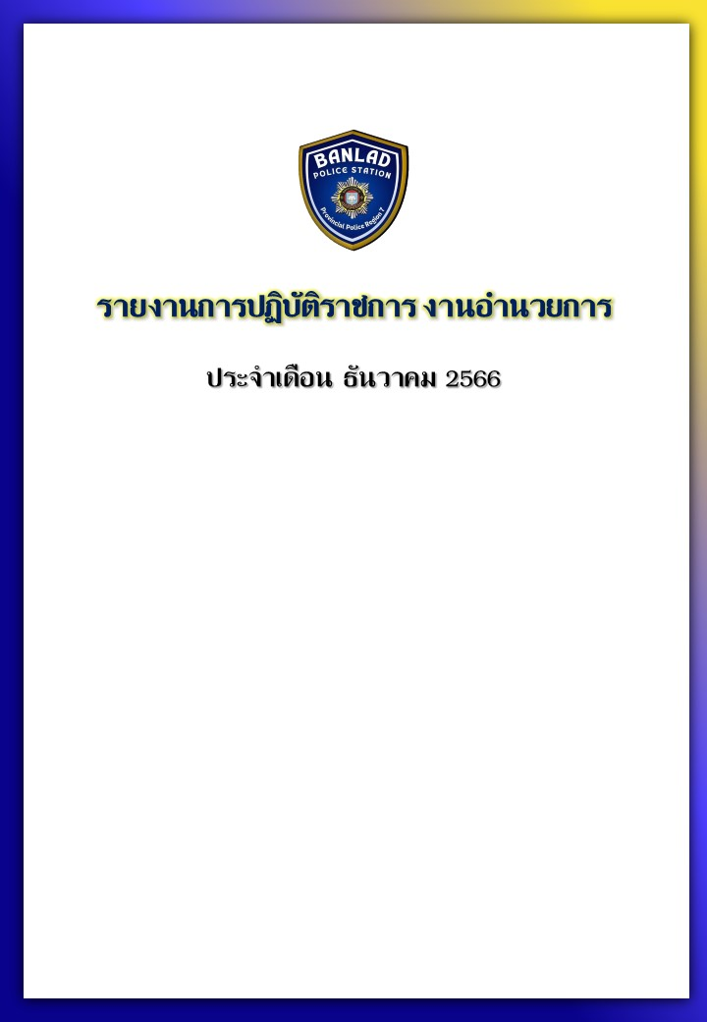

แผนกำหนดการดำเนินกิจกรรมจิตอาสาพัฒนา/ภัยพิบัติ/เฉพาะกิจ
ประจำเดือน ธันวาคม 2566 ของ สภ.บ้านลาด
( ตามสั่งการของ ว.จร.ด่วนที่สุด ที่ ๐๐๐๗.๕๓/๓๒๘ ลง ๕ กุมภาพันธ์ ๒๕๖๓ )
ลำดับ | วัน เดือน ปี | สถานที่จัดกิจกรรม | ลักษณะกิจกรรม | จัดเอง  (/) | ร่วม  (/) | ชื่อหน่วยงานที่จัด  (กรณีร่วมหน่วยอื่น) | จำนวนคน
 |  |  |  |  |  |  | ตร.หน่วย | ตร.อื่น | ราชการอื่น | ประชาชน | รวม
1 | วันที่ ๒๐ พ.ย. 2566 | วัดท่าช้าง ต.ท่าช้าง อ.บ้านลาด จ.เพชรบุรี | จิตอาสาพัฒนา “เราทำความดี ด้วยหัวใจ” ทำความสะอาด ปรับปรุงภูมิทัศน์ | / |  |  | 8 |  |  |  | 8
2 | วันที่ 27 พ.ย. 2566 | เขตพื้นที่รับผิดชอบ อ.บ้านลาด จ.เพชรบุรี | จิตอาสาเฉพาะกิจ เนื่องในเทศกาลวันลอยกระทง ประจำปี 2566 | / |  |  | 5 |  |  |  | 5
3 | วันที่ 28 พ.ย. 2566 | วัดโพธิ์กรุ ต.ท่าช้าง อ.บ้านลาด จ.เพชรบุรี | จิตอาสาพัฒนา ปรับปรุงภูมิทัศน์ พัฒนา ทำความสะอาด หลังงานเทศกาลวันลอยกระทง ประจำปี 2566 | / |  |  | 15 |  |  |  | 15
4 | วันที่ 4 ธ.ค. 2566 | คันคลอง ศูนย์สุขภาพฟิตเนส ต.บ้านลาด อ.บ้านลาด | ร่วมจิตอาสาพัฒนา พัฒนาทำความสะอาดที่สาธารณะ, อนุรักษ์สิ่งแวดล้อม เพื่อถวายเป็นพระราชกุศลและน้อมรำลึกฯ |  | / |  | 13 | - | 50 | 50 | 113

(ลงชื่อ) ผู้รับรอง
( ชัชมาส เนาวรัตน์ )
ตำแหน่ง สว.อก.สภ.บ้านลาด
16 / ธ.ค. /6๖
ผนวก ก. - ๑ ( ภาพผลการปฏิบัติแผ่นที่ ๑ )
ภาพกิจกรรมประกอบการรายงาน ประจำเดือน ธันวาคม ๒๕๖6
ระหว่างวันที่ ๑7 พ.ย. ๒๕๖๖ – ๑๖ ธ.ค. ๒๕๖๖
หน่วยงาน สภ.บ้านลาด จว.เพชรบุรี
กิจกรรม : จิตอาสาพัฒนา
หน่วยรายงาน : สภ.บ้านลาด ภ.จว.เพชรบุรี
สถานที่ทำกิจกรรม : วัดท่าช้าง ต.ท่าช้าง อ.บ้านลาด จ.เพชรบุรี
รายละเอียดกิจกรรม : วันที่ ๒๐ พ.ย. 66 พ.ต.อ.ชัยวัฒน์ อรรถธรรมสุนทร ผกก.(สอบสวน)ฯรรท.ผกก.สภ.บ้านลาด มอบหมายให้ พ.ต.ท.ชัชมาส เนาวรัตน์ สว.อก.สภ.บ้านลาด พร้อมข้าราชการตำรวจชุดจิตอาสา ร่วมจิตอาสาพัฒนา "เราทำความ ดี ด้วยหัวใจ” ปรับปรุงภูมิทัศน์ ทำความสะอาด พัฒนาศาสนสถาน
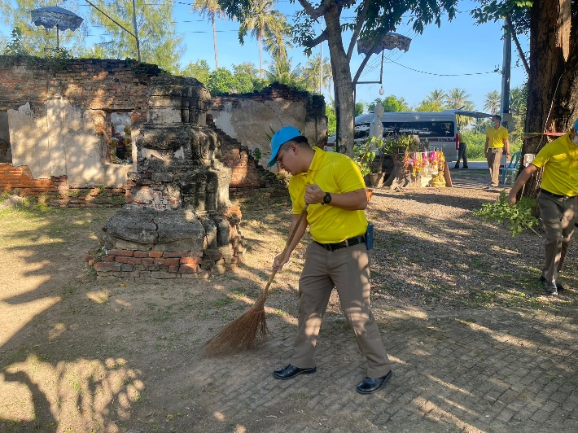
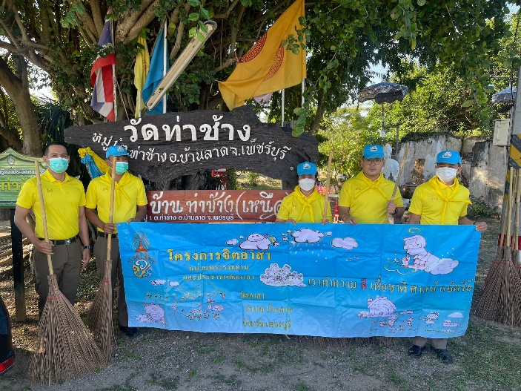

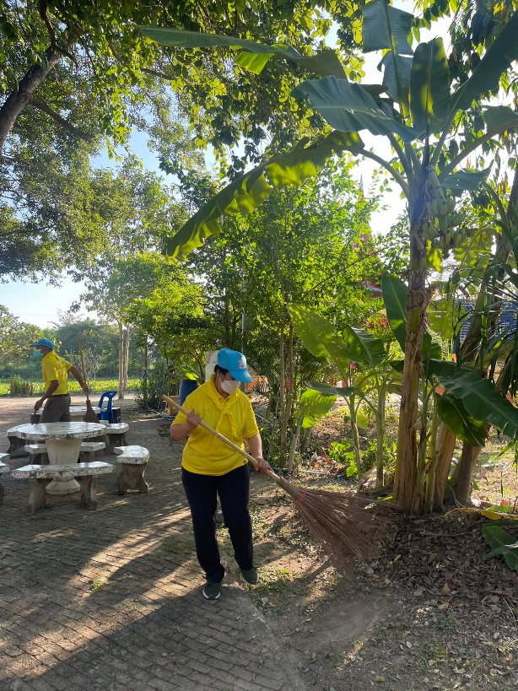
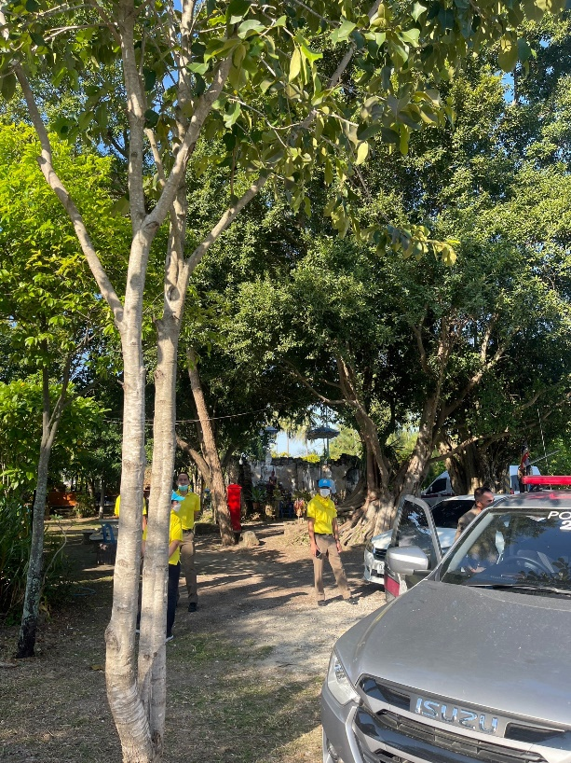

ผนวก ก. - ๑ ( ภาพผลการปฏิบัติแผ่นที่ ๑ )
ภาพกิจกรรมประกอบการรายงาน ประจำเดือน ธันวาคม ๒๕๖6
ระหว่างวันที่ ๑7 พ.ย. ๒๕๖๖ – ๑๖ ธ.ค. ๒๕๖๖
หน่วยงาน สภ.บ้านลาด จว.เพชรบุรี
กิจกรรม : จิตอาสาพัฒนา
หน่วยรายงาน : สภ.บ้านลาด ภ.จว.เพชรบุรี
สถานที่ทำกิจกรรม : อ.บ้านลาด จ.เพชรบุรี
รายละเอียดกิจกรรม : วันที่ 27 พ.ย. 2566 เวลา 09.00 – 22.00 น. พ.ต.อ.ชัยวัฒน์ อรรถธรรมสุนทร รรท.ผกก.สภ.บ้านลาด พร้อมข้าราชการตำรวจชุดจิตอาสา จำนวน 5 นาย ร่วมจิตอาสาเฉพาะกิจ ประชาสัมพันธ์ เนื่องในวันลอยกระทง ประจำปี 2566
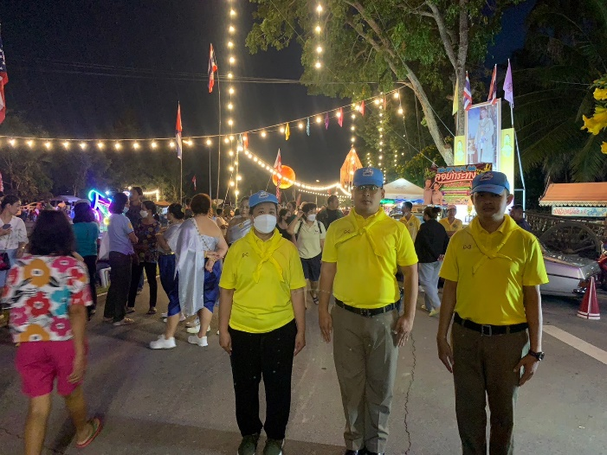
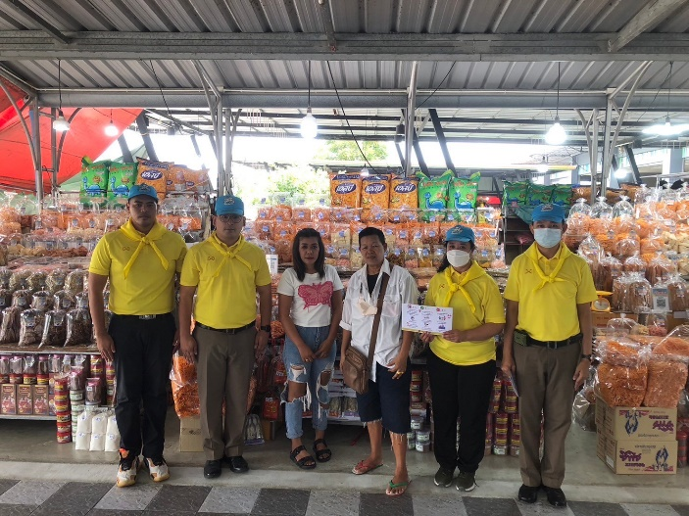

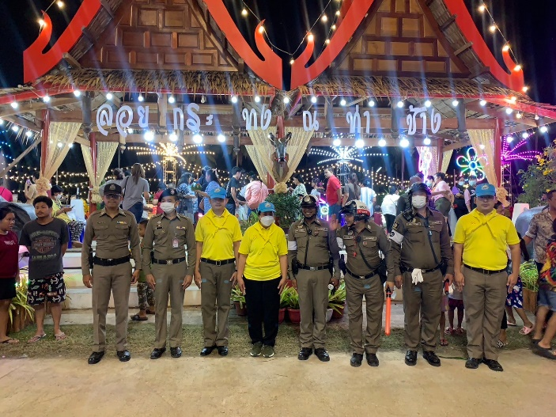


ผนวก ก. - ๑ ( ภาพผลการปฏิบัติแผ่นที่ ๑ )
ภาพกิจกรรมประกอบการรายงาน ประจำเดือน ธันวาคม ๒๕๖6
ระหว่างวันที่ ๑7 พ.ย. ๒๕๖๖ – ๑๖ ธ.ค. ๒๕๖๖
หน่วยงาน สภ.บ้านลาด จว.เพชรบุรี
กิจกรรม : จิตอาสาเฉพาะกิจ
หน่วยรายงาน : สภ.บ้านลาด ภ.จว.เพชรบุรี
สถานที่ทำกิจกรรม : วัดโพธิ์กรุ ต.ท่าช้าง อ.บ้านลาด จ.เพชรบุรี
รายละเอียดกิจกรรม : วันที่ 28 พ.ย. 2566 เวลา 08.30 น. พ.ต.อ.ชัยวัฒน์ อรรถธรรมสุนทร ผกก.(สอบสวน)ฯรรท.ผกก.สภ.บ้านลาด มอบหมายให้ พ.ต.ท.ชัชมาส เนาวรัตน์ สว.อก.สภ.บ้านลาด พร้อมข้าราชการตำรวจชุดจิตอาสา ร่วมจิตอาสาพัฒนา "เราทำความ ดี ด้วยหัวใจ” ปรับปรุงภูมิทัศน์ ทำความสะอาด หลังเทศกาล วันลอยกระทง ประจำปี 2566
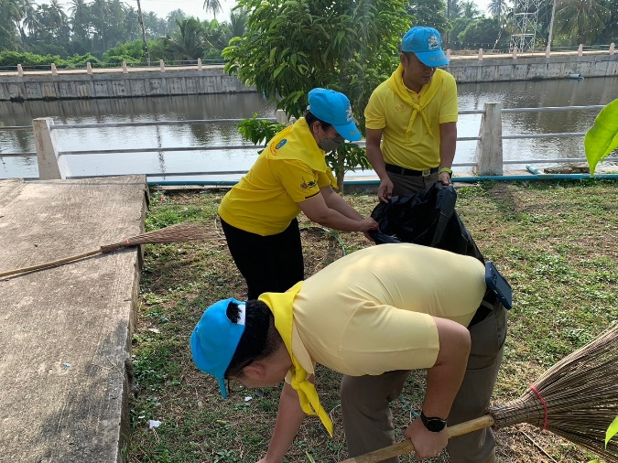
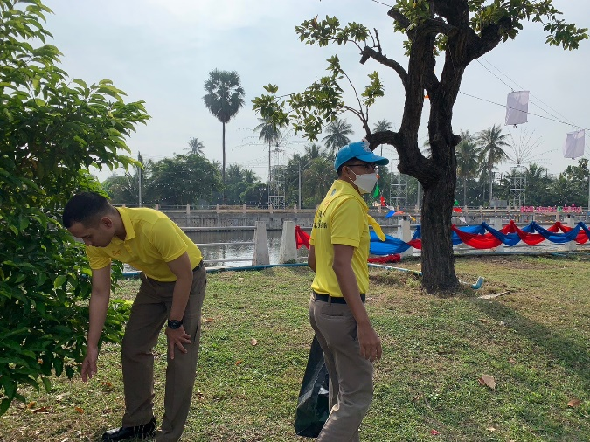

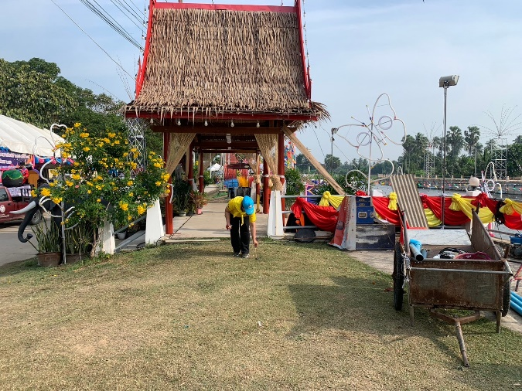
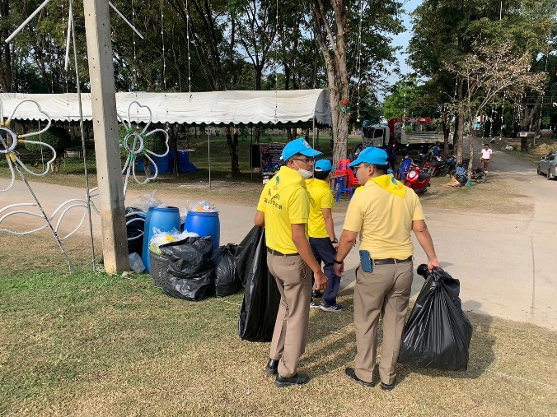

ผนวก ก. - ๑ ( ภาพผลการปฏิบัติแผ่นที่ ๑ )
ภาพกิจกรรมประกอบการรายงาน ประจำเดือน ธันวาคม ๒๕๖6
ระหว่างวันที่ ๑7 พ.ย. ๒๕๖๖ – ๑๖ ธ.ค. ๒๕๖๖
หน่วยงาน สภ.บ้านลาด จว.เพชรบุรี
กิจกรรม : จิตอาสาเฉพาะกิจ
หน่วยรายงาน : สภ.บ้านลาด ภ.จว.เพชรบุรี
สถานที่ทำกิจกรรม : คันคลอง ศูนย์สุขภาพฟิตเนส ต.บ้านลาด อ.บ้านลาด
รายละเอียดกิจกรรม : วันที่ 4 ธ.ค. 2566 เวลา 08.30 น. พ.ต.อ.ชัยวัฒน์ อรรถธรรมสุนทร ผกก.(สอบสวน)ฯรรท.ผกก.สภ.บ้านลาด มอบหมายให้ พ.ต.ท.ชัชมาส เนาวรัตน์ สว.อก.สภ.บ้านลาด พร้อมข้าราชการตำรวจชุดจิตอาสา จำนวน 13 นาย ร่วมจิตอาสาพัฒนา พัฒนาทำความสะอาดที่สาธารณะ, อนุรักษ์สิ่งแวดล้อม เพื่อถวายเป็นพระราชกุศลและน้อมรำลึกฯ
รายละเอียดกิจกรรม :
